UČNO GRADIVO DO 20. 3. 2020 19.3.2020
Danes pošiljam navodila za delo, ki ga morate opraviti do konca tedna.
- Preberi učne vsebine v SDZ Dotik narave z naslovom Vpliv živih dejavnikov in Prilagoditve organizmov na okolje na strani 78, 79, 80.
- Reši naloge v SDZ na strani 79, 81, 82.
- Reši delovne liste, ki so priloženi.
- V zvezek napiši kratek zapis ali miselni vzorec z osnovnimi ključnimi dejavniki, ki jih boš moral znati povezovati z načinom življenja posameznih organizmov.
- Reševanje nalog v SDZ in delovnih listih ni le prepisovanje iz gradiva. Dela se loti z razumevanjem, saj se boš ob tem tudi naučil in znal to uporabiti pri preverjanju.
- Če boš imel težave z reševanjem nalog, si pomagaj z vsebinami na spletnih straneh in razširil svoje znanje.

Veliko uspeha pri delu.

VPLIV NEŽIVE NARAVE NA ORGANIZME

- Naštej nekaj živali z različnimi prilagoditvami na različne letne čase. Opiši, kako preživijo zanje neugodne razmere.

VRSTA ŽIVALI | LETNI ČAS | PRILAGODITEV

- Imenuj 8 neživih dejavnikov okolja.

- ______________________________ - ___________________________

- ______________________________ - ___________________________

- ______________________________ - ___________________________

- ______________________________ - ___________________________
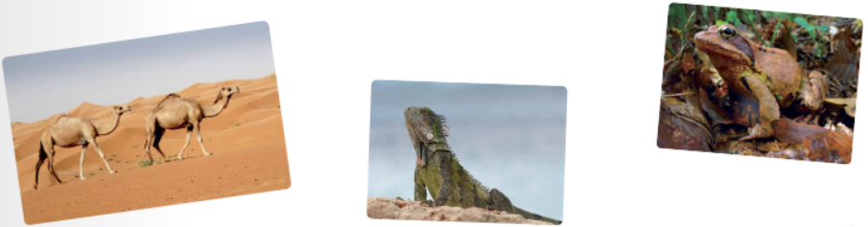

PRILAGODITVE ORGANIZMOV NA OKOLJE
PRILAGODITVE ORGANIZMOV NA OKOLJE

- Organizmi so na okolje prilagojeni z ______________________________,

_______________________________ in _________________________

- K vsaki živali dopiši:
- Katero žival predstavlja,
- V kakšnem okolju živ,
- Prilagoditve živali na okolje.
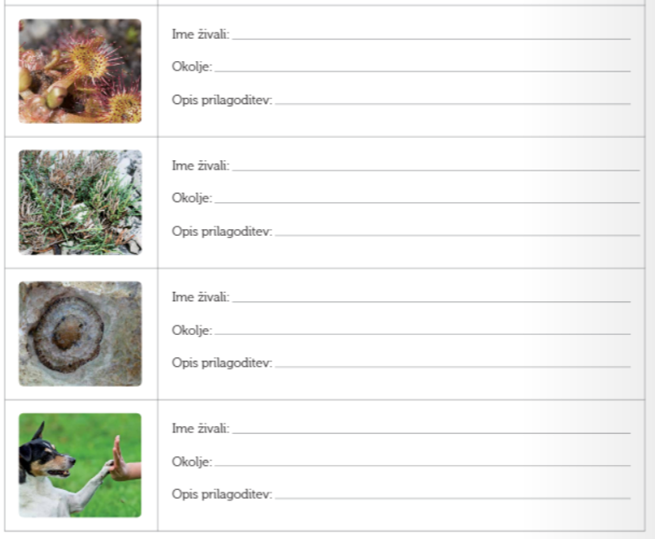
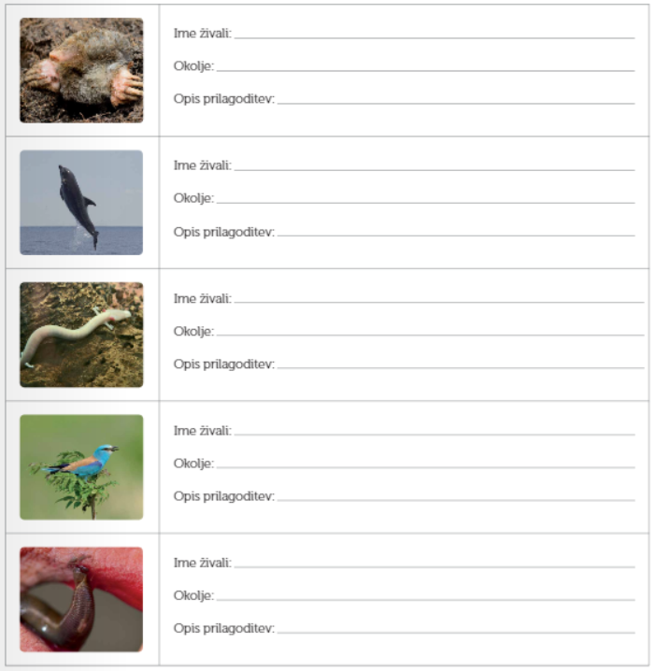
- Pojasni kaj je eholokacija, zakaj jo živali potrebujejo, za koga je značilna.

_____________________________________________________________

_____________________________________________________________

_____________________________________________________________

